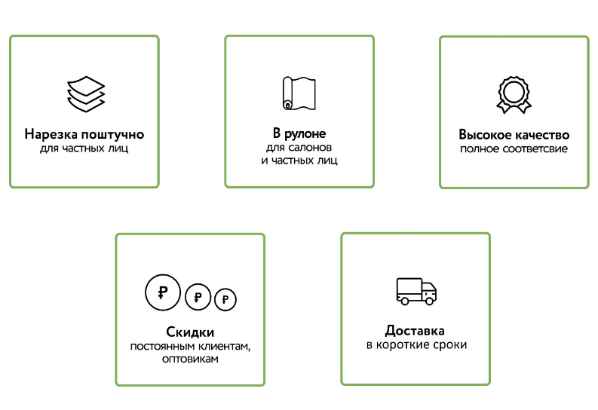
Прайс на спанбонд от 15.07.2019г
Плотность (г/м2) | Цвет | Ширина 1,6 | Ширина 2,2 | Цена за кг (руб) | Намотка рулона ширина 1,6 м кг(метр) | Намотка рулона ширина 2,2 м кг(метр)
17 | белый | ✓ | ✓ | 168 | 36,3(1350) | 52(1300)
30 | белый, желтый | ✓ | ✓ | 168 | 33,6(1120) | -
40 | белый, желтый | ✓ | - | 168 | 32(800) | -
60 | серый, белый | ✓ | - | 168 | 24(400) | -
80 | серый, черный | ✓ | - | 168 | 32(250) | -
100 | черный | ✓ | - | 168 | 32(200) | -

